Анализ на решението на задача
САПЬОР

В тази задача трябва да се познае във всяка клетка от първия ред дали има мина или не.
Имаме нужда от две ключови твърдения:
1. Винаги можем да разберем дали има мина в третата клетка вляво и в третата клетка вдясно;
2. Ако в някоя клетка знаем със сигурност дали има мина или не, то може да разберем и за клетки, намиращи се на три позиции отляво и отдясно.
Това е достатъчно за решаване на случаите N = 3k и N = 3k + 1. Тоест, ако N, при деление на 3 дава остатък от 0 или 1, то може да решим всяко поле и отговорът е 2^{N.}
Ако N = 3k + 2, тогава можем да намерим всички мини във всяка трета клетка, но това не е достатъчно. Забелязваме, че ако разберем състоянието на още една клетка, това ще ни позволи да решим задачата. Нека да разгледаме всички клетки, които все още не познаваме: дали две такива клетки подред са празни, или и в двете има мини, можем да разберем, като погледнем номера под тях. Ако състоянието на неизвестните клетки се редуват, то няма да можем да решим задачата; всяко число, което ще отворим, ще сочи две неизвестни клетки и те винаги ще имат общо 1 мина.
Нека да построим общ изглед на неразрешима задача. В нея N = 3k + 2, т.е. N дава остатък 2 при деление на 3. Всяка трета клетка може самостоятелно да има или да няма мина - общо 2^{k} варианта. А всички останали клетки трябва да се редуват - това е допълнителен избор от 2 варианта: може да започнем с мина или с празна клетка. Общо, ако N = 3k+2, то броят на неразрешимите полета е 2.2^{к}. Съответно, броят на решимите полета е 2^{N} – 2.2^{к}
Тъй като отговорът трябва да бъде изведен по модул, се препоръчва да се използва бързо (двоично) степенуване. Но N е малко, така че може да се повдигнете на N-та степен с цикъл.
Ето пример за поле, което не е разрешено еднозначно. Може да се разбере съдържанието на всяка трета клетка в първия ред, но неотворените клетки могат да бъдат както празни, така и минирани.

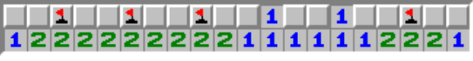
Следващата картинка показва две възможни местоположения на мини, които могат да бъдат на това поле.
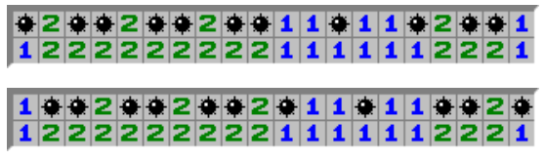
Автор: Кинка Кирилова-Лупанова

